# Тест по Информационни системи

# Вариант II

Състояние на настоящия учебен материал:



1. Каква е ролята на Информационната система в реалния свят?
   1. Предназначени са само за научни изследвания
   2. Не влияят по никакъв начин на работата на хората
   3. Подпомагат и подобряват обмена и обработката на информация
   4. Използват се само за развлечение и игра
2. Коя програма се използва за създаване на GUI приложения?
   1. Windows Forms
   2. Excel
   3. Notepad
   4. PowerPoint
3. Как се нарича показания компонент?

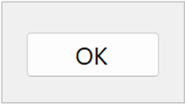

* 1. Поле за текст
  2. Бутон
  3. Изображение
  4. Лента с менюта

1. Какво е Database First?
   1. Първо се създава приложение и след това база данни
   2. Създава само SQL заявки
   3. Свързва базата данни с интернет
   4. Първо се създава база данни и след това класове
2. Кои са видовете Data Binding?
   1. Краткотрайно и дълготрайно свързване
   2. Локално и глобално свързване
   3. Просто свързване и сложно свързване
   4. Динамично и статично свързване
3. Какво прави показания метод?

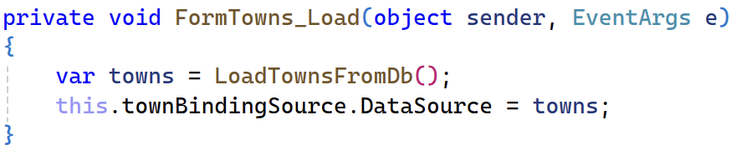

* 1. Зарежда данни при зареждане на формата
  2. Изтрива данни при затваряне на формата
  3. Добавя данни при отваряне на формата
  4. Нищо не прави

1. Кое твърдение е вярно за модалните форми?
   1. Позволяват достъп единствено след определено действие и затварянето им
   2. Променят размера на всички форми в приложението
   3. Могат да се минимизират, но не и да се затворят
   4. Автоматично запазват въведените данни
2. Какво съдържа Master от Master-Detail навигацията?
   1. Исторически записи
   2. Динамични таблици
   3. Само файлове
   4. Основни данни
3. Какво визуализира показания метод?



* 1. Филтриране на данни
  2. Сортиране на данни
  3. Копиране на данни
  4. Изтриване на файлове

1. Кои от изброените са етапи от жизнения цикъл на информационната система?
   1. Събиране и анализ на изисквания
   2. Проектиране
   3. Имплементация и тестване
   4. Всички изброени
2. Какво предимство дава use case?
   1. Предоставя ясна и структурирана документация на изискванията към системата
   2. Генерира автоматично код, който копираме и поставяме в приложението
   3. Свързва бази данни с потребителите и осигурява достъп
   4. Създава нови модули и модални форми
3. С кое от следните свойства показваме формата в средата на екрана?
   1. StartPosition – CenterScreen
   2. StopPostiton – CenterScreen
   3. MiddlePostition – CenterWindow
   4. Position – Center
4. Какво е показано на следния код?

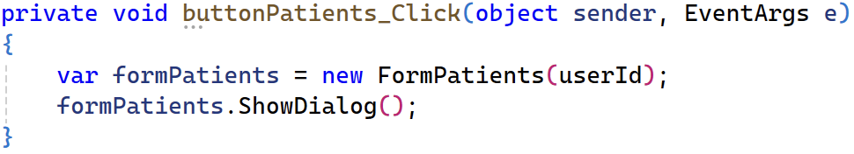

* 1. Изтриване на текст при кликане
  2. Затваряне на програмата при кликане
  3. При кликане да се отвори формата
  4. При кликане да се отпечата изображение

1. Какво прави следният ред код?



* 1. Изтрива всички пациенти
  2. Взима текущо избрания пациент от DataGridView
  3. Създава нов пациент по дадени критерии
  4. Сваля пациентите в PDF формат

1. Кои са типовете тестване на информационна система?
   1. Основно и разширено тестване
   2. Локално и глобално тестване
   3. Вътрешно и външно тестване
   4. Функционално и нефункционално тестване
2. Кой извършва Unit тестването?
   1. Специализирани екипи
   2. Само един човек
   3. Самите програмисти
   4. Външни хора
3. Дайте пример за вид информационна система.

..........................................................................................................................................................................................................................................................................................................................................................................

1. Имаме приложение на Windows Forms за опростен калкулатор. Дайте пример за поне два компонента, които може да има в приложението и тяхното предназначение.

....................................................................................................................................................................................................................................................................................................................................................................................................................................................................................................................................................................................................................................................................................................................................................

1. Какво може да съдържа Connection string? Дайте поне един пример.

..........................................................................................................................................................................................................................................................................................................................................................................

1. Изредете операциите при CRUD абревиатурата.

..........................................................................................................................................................................................................................................................................................................................................................................

1. Какво е Master-Detail навигация? Дайте пример.

..........................................................................................................................................................................................................................................................................................................................................................................

1. Кой етап от жизнения цикъл на информационната система е описан по-долу?

Разработка чрез писане на код, създаване на компоненти, използване на технологии и инструменти.

.....................................................................................................................................................................................

1. Трябва да създадем Windows Forms приложение за магазин за продукти с роли за администратор и клиент. Изредете поне пет форми, които могат да съществуват в приложението.

...............................................................................................................................................................................................................................................................................................................................................................................................................................................................................................................................................................

1. Имаме приложение за здравна информационна система с лекари и пациенти. Дайте пример какво може да се тества в контекста гранично тестване.

..........................................................................................................................................................................................................................................................................................................................................................................